本文档适用于需要更改无线信号名称和密码的用户
适用型号：Tenda腾达A9 问题分类：无线设置

更改无线信号名称密码有2种方法：
方法一：手机修改无线信号名称密码
方法二：电脑修改无线信号名称密码

本文档会分2种方法分别讲解：

方法一：手机修改无线信号名称密码：
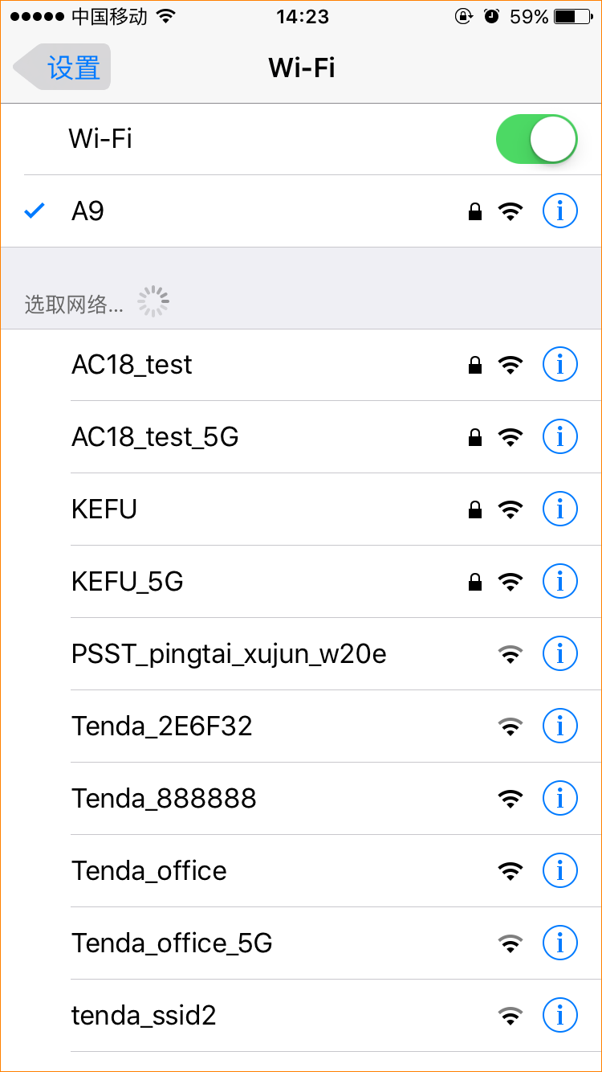

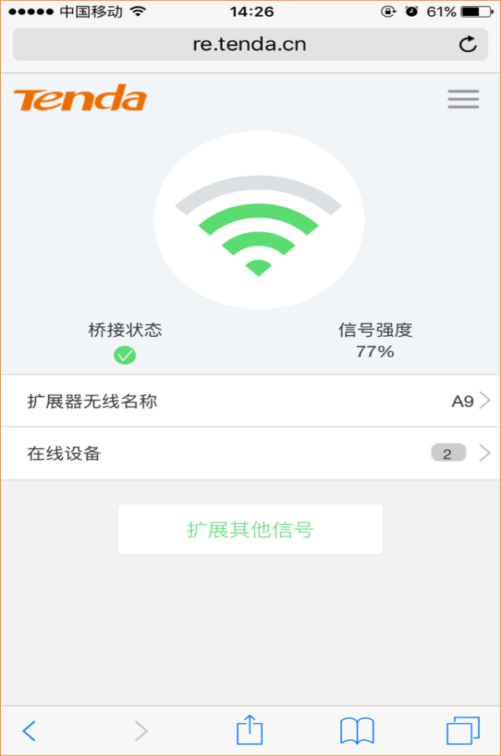

点击页面上的“扩展器无线名称”，即可进入修改扩展器的无线名称密码界面，如下：
修改后，点击保存即可；
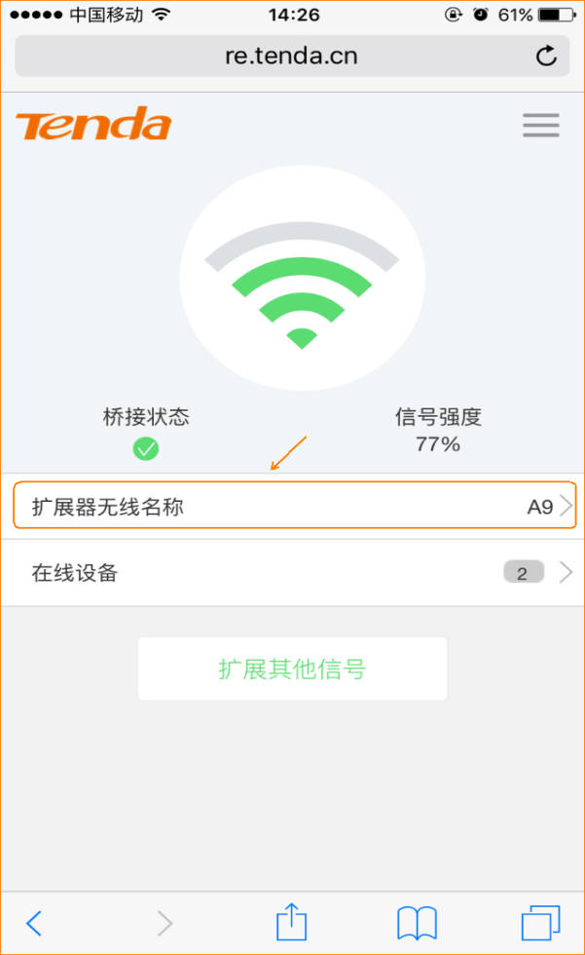
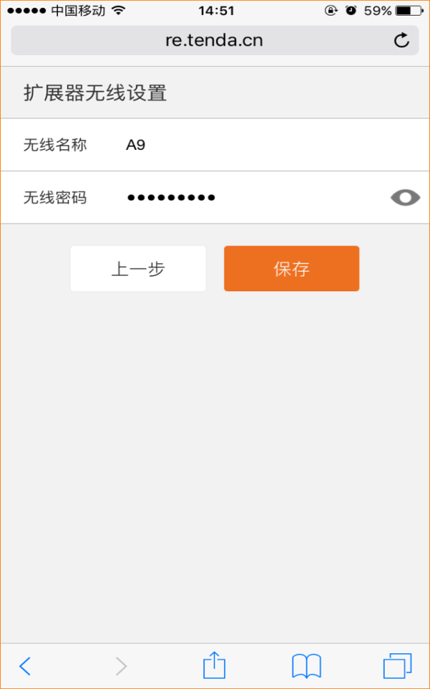

方法二：电脑修改无线信号名称密码
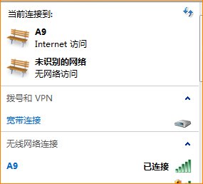
注意：A9扩展后的无线信号名称要么和上级信号一致，要么是扩展过程自定义修改的；

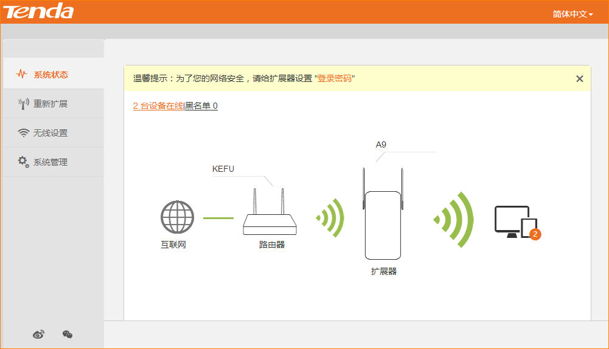
注意：必须连接的是A9的信号，才可通过re.tenda.cn进入管理界面

点击“无线设置”，即可修改扩展器的无线信号名称密码。
